  - Activité Introduction
Un Producteur de noix trie un échantillon de 50 noix, selon leur calibre, en mm.
28 | 30 | 34 | 35 | 30 | 36 | 33 | 37 | 28 | 31
32 | 37 | 29 | 36 | 37 | 36 | 35 | 31 | 35 | 37
36 | 31 | 31 | 36 | 35 | 37 | 36 | 32 | 37 | 35
30 | 34 | 36 | 30 | 37 | 33 | 31 | 34 | 30 | 37
33 | 32 | 31 | 33 | 34 | 31 | 29 | 36 | 37 | 35
- Combien de fois apparait le nombre 36 ? Quel est sa fréquence d'apparition ?
Pour représenter ces résultats dans un diagramme, on les regroupe en 5 classes :
Calibre | $$28≤x<30$$ | $$30≤x<32$$ | $$32≤x<34$$ | $$34≤x<36$$ | $$36≤x<38$$ | Total
Effectif
Fréquence

- Compléter ce tableau.
- Quelle est l'amplitude de ces classes ?
- Compléter :
« ___ noix ont un calibre ________ entre 30mm (___________) et 32mm (____________). »
- De la même manière que l'effectif de la première classe, représenter dans le diagramme suivants les effectifs de l'ensemble des valeurs.
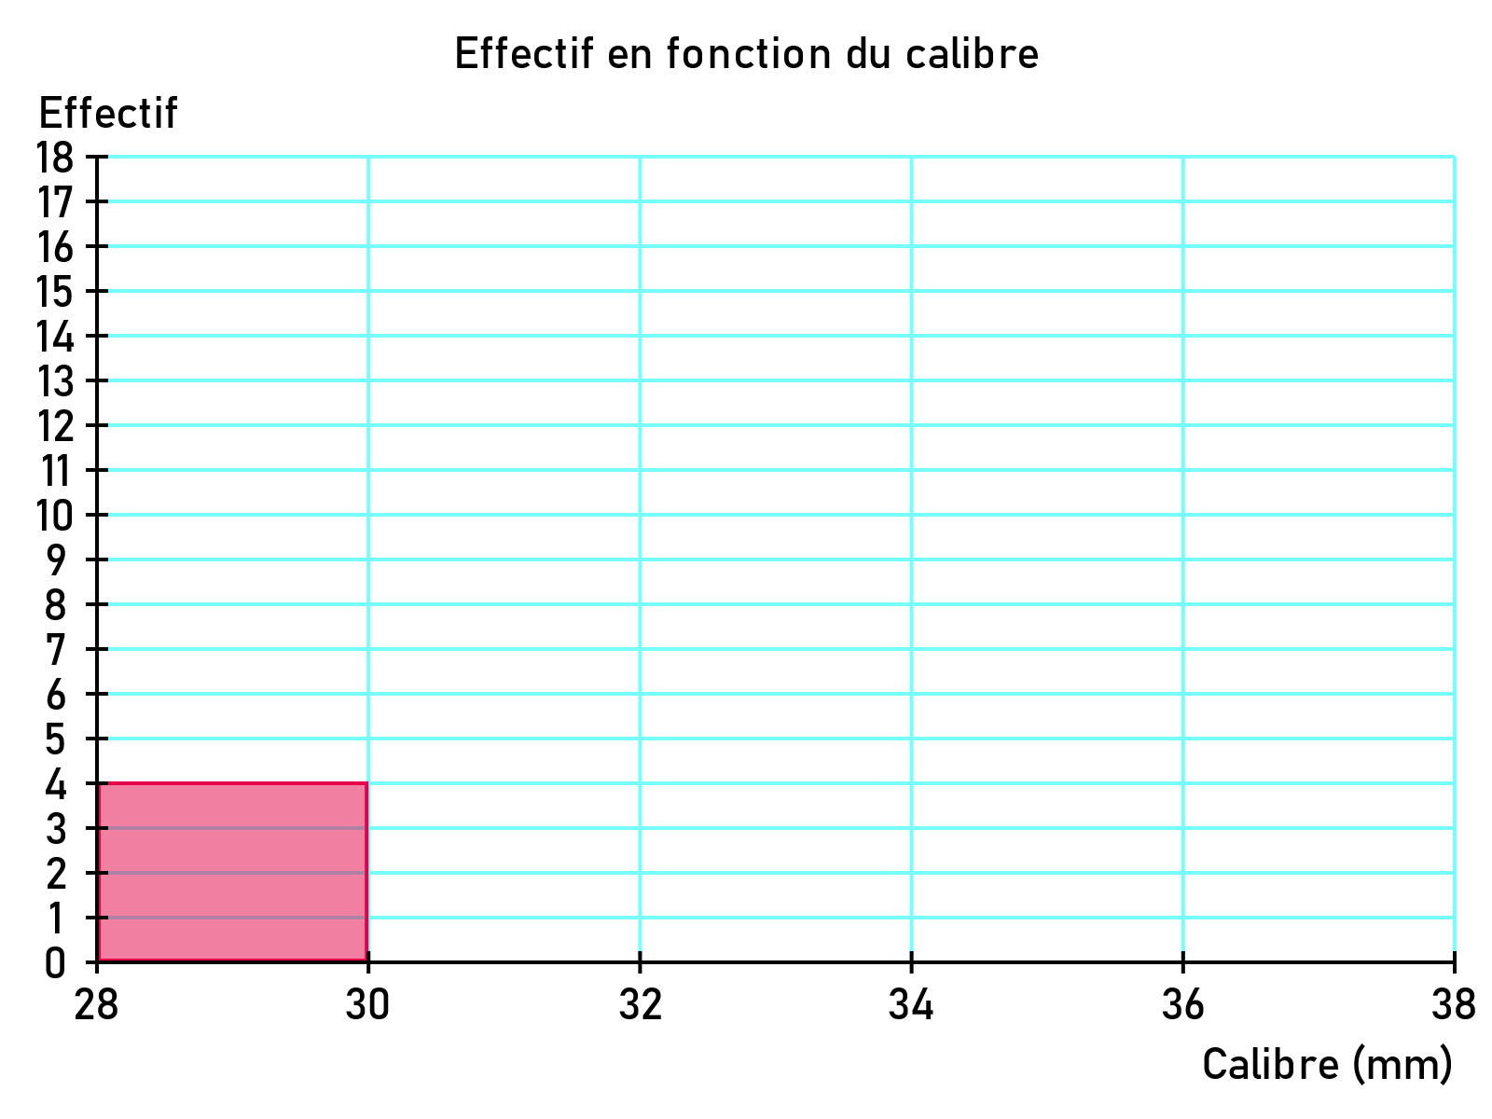

I – Vocabulaire :

Série de valeurs :
On étudie les résultats d'une classe à un contrôle, voici les notes obtenues :
7 | 13 | 10 | 14 | 14 | 15 | 7 | 10 | 15 | 10 | 13 | 20 | 9 | 9 | 13 | 14 | 15 | 14 | 7 | 10
L'ensemble de ces notes est appelé population de la série.
Le caractère étudié est le résultat en point.
Les valeurs du caractère sont 7 ; 9 ; 10 ; 13 ; 14 ; 15 et 20.
L'effectif d'une valeur est le nombre de fois où celle-ci apparaît, par exemple l'effectif de la valeur 10 est 4.
L'effectif total est 20.
Note (Valeur) | 7 | 9 | 10 | 13 | 14 | 15 | 20
Effectif | 3 | 2 | 4 | 3 | 4 | 3 | 1

Fréquence :
La fréquence d'une valeur est le quotient de l'effectif de cette valeur par l'effectif total.
$$Fréquence=\frac{Effectif de la valeur}{Effectif total}$$
Exemple :
Dans l'exemple précèdent il y a 20 notes au total. La fréquence de la valeur 10 est donc de $\frac{4}{20}=\frac{1}{5}=0.2=20\%$

II – Représentation des données :

Diagramme en barres :

Un diagramme en barres (ou en bâtons) est composé de barre de même largeur et de hauteur proportionnelle aux effectifs qu'ils représentent.
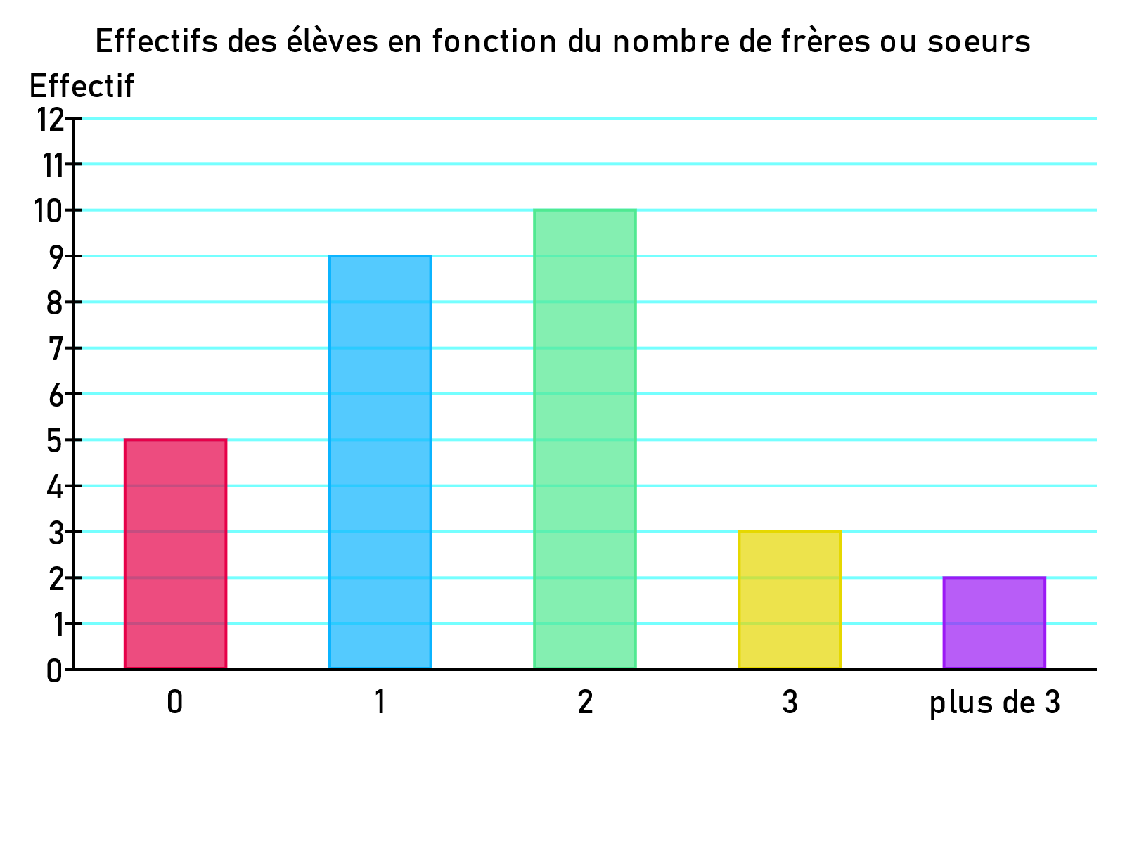
  - Exemple :
Nombre de frères ou sœurs | 0 | 1 | 2 | 3 | Plus de 3
Effectif | 5 | 9 | 10 | 3 | 2

Diagramme circulaire :
Un diagramme en circulaires est composé d'un disque découpé en secteurs dont l'angle est proportionnel à l'effectif qu'il représente.
  - Exemple :
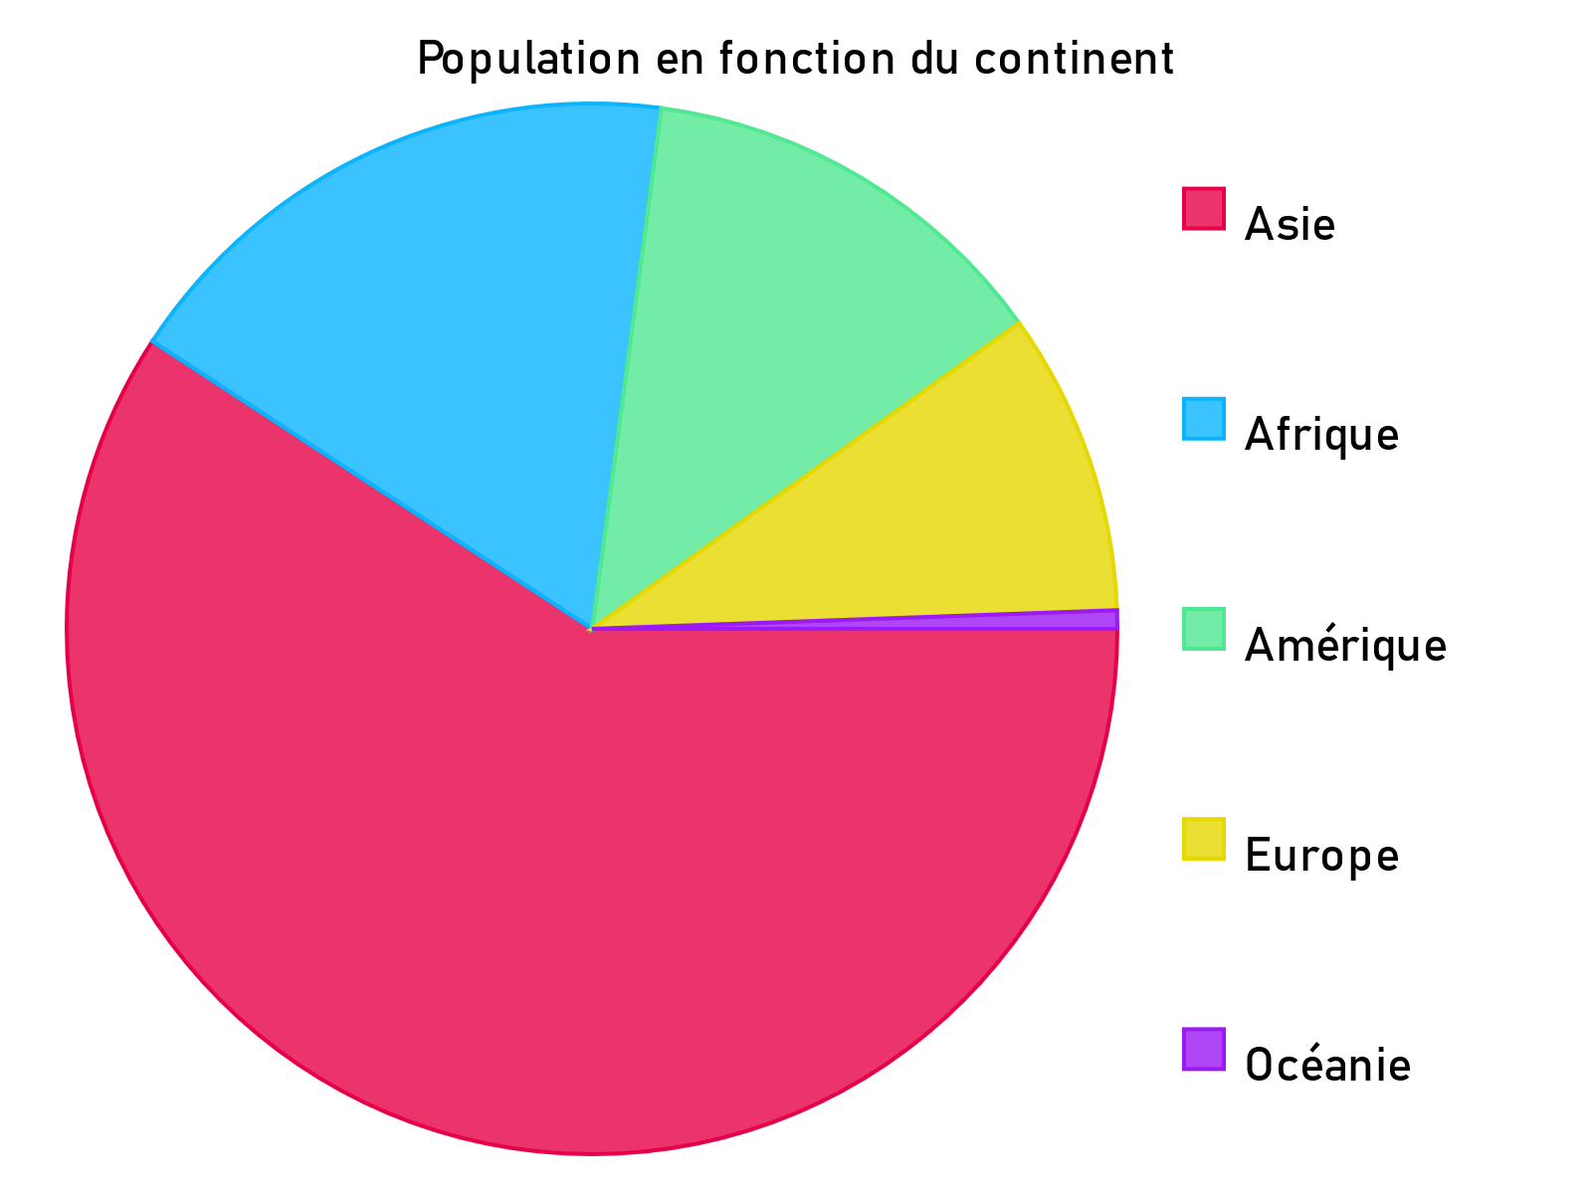
Diagramme circulaire de la population mondiale par continent en 2022.
Ici on peut voir que c'est l'Asie qui regroupe la plus grande partie de la population mondiale.
Continent | Asie | Afrique | Amérique | Europe | Océanie | Total
Population | 4 722 635 000 | 1 426 736 000 | 1 037 140 000 | 743 556 000 | 45 039 000 | 7 975 106 000
Angle (°) | 213° | 64° | 47° | 34° | 2° | 360°

Histogramme :

Classes :
Lorsque l'on étudie une série de valeur, on se retrouve souvent avec un grand nombre de valeur différente. Lorsque l'on regroupe ces données dans un tableau de valeur, il est alors plus pratique d'utiliser des classes de valeur, pour limiter la taille du tableau.
  - Exemple :
Voici la taille en centimètre des élèves d'une classe de 28 élèves :
155 | 151 | 153 | 148 | 155 | 153 | 148
156 | 147 | 145 | 156 | 154 | 156 | 149
149 | 148 | 152 | 156 | 153 | 148 | 148
152 | 151 | 153 | 153 | 155 | 152 | 150

Pour étudier ces valeurs, on les regroupe en 3 classes de valeurs :
Taille (cm) | $$145≤x<150$$ | $$150≤x<155$$ | $$155≤x<160$$
Effectif | 9 | 12 | 7
Remarque :
L'amplitude d'une classe est la différence entre la plus grande et la plus petite valeur.
Dans l'exemple précédent, l'amplitude de chaque classe est identique et vaut 5.

Histogramme :
Un histogramme est un diagramme permettant de représenter une série de données regroupées en classes.
Chaque classe est représenter par un rectangle dont la largeur représente l'intervalle de la classe et la hauteur l'effectif.
  - Exemple :
Avec les valeurs de l'exemple précédent : | On demande à des élèves de 3ème combien de SMS ils envoient par jour.
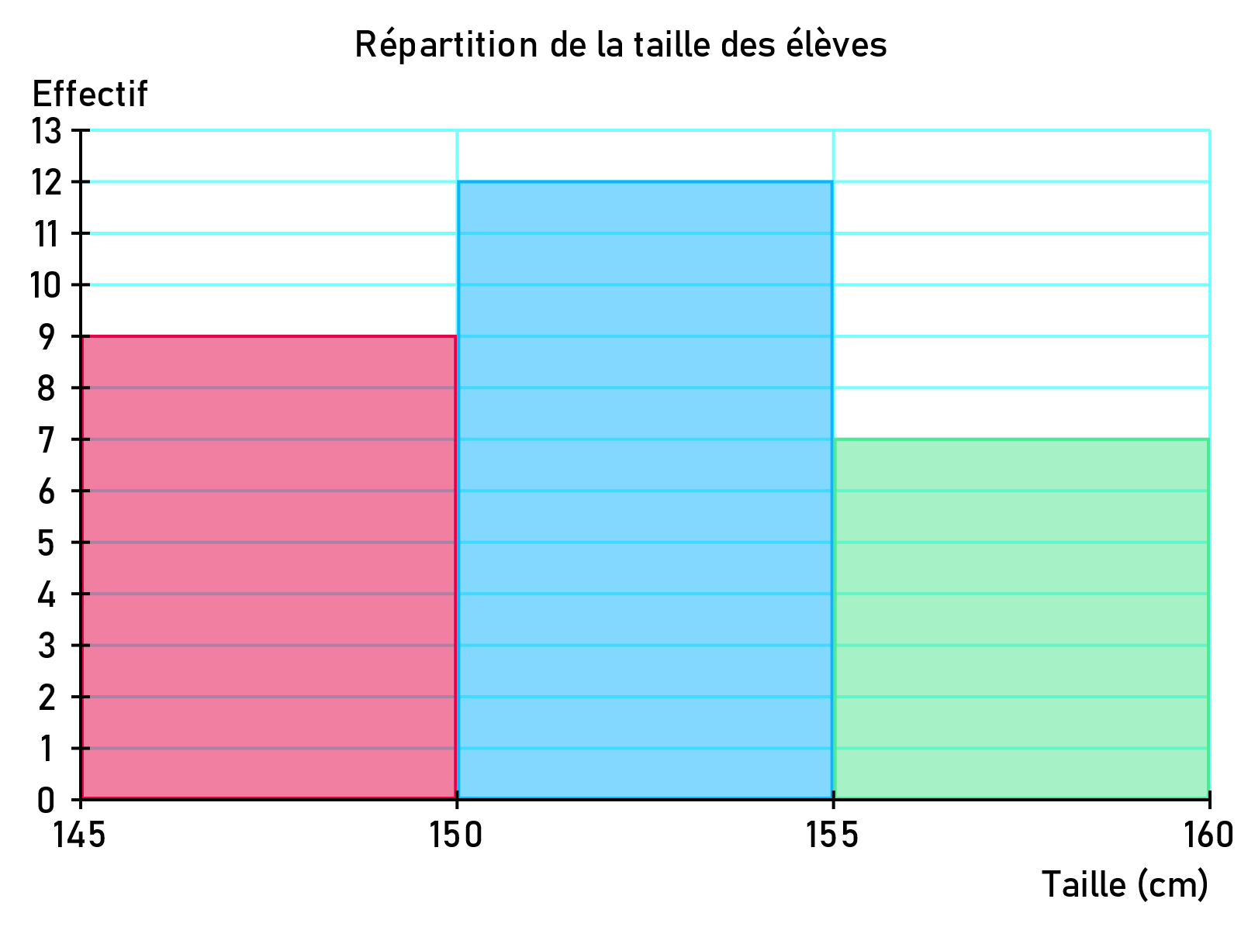 | 